Don Pascual Chávez Villanueva: MILOVAŤ ŽIVOT

Dar života
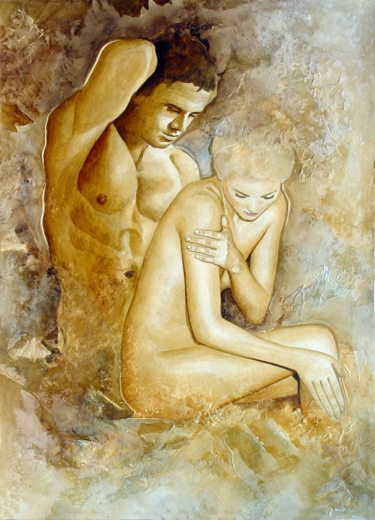

„Na počiatku stvoril Boh nebo a zem... Zem, vyžeň rastliny s plodom semena a ovocné stromy, prinášajúce plody... a divú zver i dobytok podľa svojho druhu... A Boh videl, že je to dobré. Nato povedal: urobme človeka“ (Gn 1,1 passim)

Milí čitatelia Bollettino Salesiano, som rád, že vám na začiatku tohto roku 2007 môžem vyjadriť želanie plného života. V tomto roku vám totiž chcem rozprávať o „Bohu, milovníkovi života“, ako ho významne definuje text „Knihy múdrosti“: „Všetko, čo je, miluješ a nič nemáš v nenávisti z toho, čo si urobil... všetko je to tvoje, Pane, priateľ života, veď tvoj neporušiteľný duch je vo všetkom“ Múdr 11,24 passim).

Téma života je nosnou osou Písma, ktoré o ňom hovorí od prvej stránky po poslednú a ukazuje, že náš Boh je Bohom, ktorý miluje život, tvorí ho a dokonca po smrti ho tvorí nanovo. Kým Biblia na úvod predkladá stvorenie počínajúc prapôvodným chaosom, a v závere ukazuje „nové nebo a novú zem“, v strede sa ako kľúčový moment nachádza Ježišovo zmŕtvychvstanie. Stručne povedané, jediným, kto opravdivo verí v život, je Boh, ktorý ho stvoril. A pre veriaceho sa overenie zakladá na láske k životu, na jeho podpore a obrane. Toto povolanie-poslanie sa stáva tým aktuálnejším a záväznejším, o čo provokujúcejšou a cynickejšou je „kultúra smrti“, ktorá sa šíri a vrhá do nebezpečenstva stvorenie, ľudský život, jeho dôstojnosť, nedotknuteľnosť a plnosť. Keď čítame knihu Genezis, nemôžeme si neuvedomiť, že život je darom: predchádza nás, nie je v našej moci dať si existenciu, neobjavíme sami jeho posledný zmysel, a my nemáme kľúče na otváranie brány smrti. Nikto si život nemôže privlastniť; nikto ho nemôže pochopiť do hĺbky. Okrem Neho.

Zaiste, dnes vďaka moci vedy a techniky je človek schopný nielen vykladať život a robiť ho pohodlnejším, ale tiež vytvárať ho v laboratóriu, kvôli čomu život už nie je v očiach neveriacich darom, ale náhodným produktom, ktorý sa dá vyrobiť v laboratóriu. A preto ho možno prežívať podľa našich osobných prianí a kritérií. Ale toto je iba sofizma (zdanlivo logický, ale v skutočnosti falošný a ľstivý úsudok – pozn. prekl.), pretože stojíme nie pred stvorením z ničoho, ale pred manipulovaním s vlastným životom a so životom iných. Život je Boží dar, a On jediný je schopný stvoriť ho a darovať. Život treba prijímať s vďačnosťou a zodpovedne: máme ho k dispozícii nie ako vlastníctvo, s ktorým môžeme nakladať podľa ľubovôle, podľa vedeckých, rozumových a/alebo kultúrnych možností, ale ako s darom, pomocou ktorého máme prinášať ovocie.

Posvätnosť života pramení z jeho Božského pôvodu, a je určený na to, aby bol darovaný bratom a napokon naspäť odovzdaný Bohu. Chcem vás pozvať, aby ste si s úctou, úžasom a vďačnosťou prečítali prvú kapitolu knihy Genezis, ktorá predstavuje Boha víťaziaceho nad prapôvodným chaosom, a ktorá podivuhodným priebehom organizácie usmerňuje vesmír na ľudskú bytosť, majstrovské dielo pochádzajúce z Jeho stvoriteľskej fantázie, utvorené na Jeho podobu, a určené na to, aby sa znovu spojilo so svojím Stvoriteľom. Je krásne konštatovať, že Boh múdrou a láskavou starostlivosťou stavia tento dom, ktorým je svet, aby ho človek mohol obývať. Boh nie je ničím z toho, čo existuje vo vesmíre, všetko je jeho stvorením: vodstvo, slnko, mesiac, hviezdy, rastliny, živočíchy... všetko má slúžiť človekovi, a človek je zameraný na Boha. Skutočne, po človekovi Boh už nič netvorí. Jemu zveruje vesmír do opatery, aby priviedol k splneniu Jeho plán, a aby sa on sám, človek, sa zameral na Boha, aby dosiahol plnosť života.

Nemôžem uzavrieť inak ako spomenúť Pieseň brata Slnka od svätého Františka Asiského, ktorá je hymnom na život:
Najvyšší, všemohúci, dobrý Pane,
tebe patria chvály, sláva i česť a každé dobrorečenie,
len tebe patria, Najvyšší;
a nijaký človek nie je hoden vysloviť tvoje meno.
Buď pochválený, môj Pane, so všetkým svojím tvorstvom,
najmä s pánom bratom Slnkom,
ktorý je dňom a skrze neho nám dávaš svetlo.
A on je krásny a žiari veľkým jasom;
o tebe, Najvyšší, je nám znamením.
Buď pochválený, môj Pane, za sestru Lunu a hviezdy;
na nebi si ich utvoril jasné, vzácne a krásne.
Buď pochválený, môj Pane, za brata Vietor,
za vzduch i mračná, za jasnú oblohu i každé počasie,
čím dávaš svojim tvorom obživu.
Buď pochválený, môj Pane, za sestru Vodu,
ktorá je veľmi užitočná, pokorná, vzácna a čistá.
Buď pochválený, môj Pane, za brata Oheň,
ktorým osvetľuješ noc.
Aj on je krásny, veselý i silný a mocný.
Buď pochválený, môj Pane, za sestru našu matku Zem,
ktorá nás živí a stará sa o nás
a vydáva rozličné plody s farebnými kvetmi i trávu.
Buď pochválený, môj Pane, za tých,
čo odpúšťajú pre tvoju lásku
a znášajú slabosť a trápenie.
Blahoslavení tí, čo to pokojne znášajú,
lebo ty, Najvyšší, ich budeš korunovať.
Buď pochválený, môj Pane, za sestru telesnú Smrť,
ktorej žiaden živý človek nemôže uniknúť.
Beda tým, čo zomierajú v smrteľných hriechoch;
blažení tí, ktorých nájde v tvojej najsvätejšej vôli,
lebo druhá smrť im neublíži.
Chváľte môjho Pána a dobrorečte mu,
ďakujte mu a slúžte s veľkou pokorou!

(Z Il Bollettino Salesiano, január 2007)

Don Pascual Chávez Villanueva: MILOVAŤ ŽIVOT

Strom... a voľba
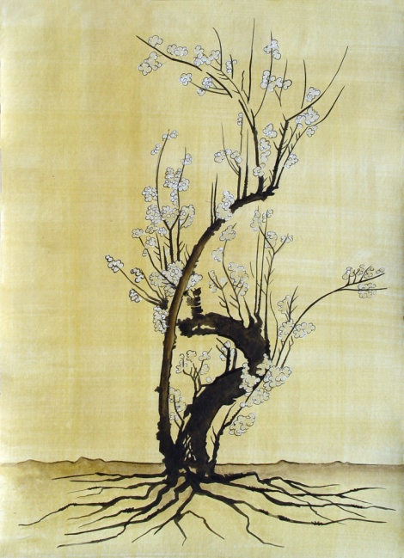

„Boh dal vyrásť zo zeme stromom všetkých druhov, na pohľad krásnym a na jedenie chutným, i stromu života v strede raja a a stromu poznania dobra a zla“ (Gn 2,9).

Prítomnosť zla a smrti nepotrebuje dôkazy; patrí medzi skutočnosti, s ktorými musíme počítať od samého začiatku existencie. Sväté Písmo nám predstavuje pôvod zla a smrti v knihe Genezis, aby nám ukázalo, aký bol pôvodný Boží plán a ako bol zamotaný vo chvíli, keď človek chcel preťať svoje vlastné korene, nárokoval si sebestačnosť, a zo slobody urobil absolútnu hodnotu. Následky nedali na seba dlho čakať: najprv strach stretnúť sa s Bohom, potom hanba z pocitu, že sú nahí, a napokon narušenie solidárnosti medzi mužom a ženou, medzi ľudskou bytosťou a prírodou, a následné vyhnanie z raja, za ktorým bude nasledovať Kainova bratovražda, návrat chaosu a potopa. Výstižným obrazom stromu života, zasadeného v strede Záhrady, židovský národ vyjadroval svoje presvedčenie viery, že zlo a smrť vstúpili do sveta vtedy, keď človek podľahol zvádzaniu hada a chcel byť ako Boh a teda nemať iný zákon ako samého seba.

Prijať život ako dar znamená, že človek, kritérium vesmíru, považuje za kritérium Stvoriteľa, pôvodcu pravdy a dobra. Izrael prišiel k tomuto uzáveru po svojom vyvolení byť Božím ľudom, keď Jahve s ním ustanovil zmluvu, z vernosti ktorej bude závisieť život alebo smrť. Je to zmluva s jasnými podmienkami, ktoré treba rešpektovať – pod trestom zrušenia tejto “zmluvy”. Taký bol význam desiatich prikázaní, právom nazývaných “desiatimi slovami života”, aby sa naznačilo, že ak človek zostal v rámci nich, bol zaručený život, ak ich naopak prekračoval, vstupoval do oblasti smrti. Jeden text Deuteronómia to vyjadruje veľmi jasne, keď Pán dáva do úst Mojžiša sužujúce napomenutie: „Dnes som predložil pred teba život i šťastie a smrť i nešťastie … Vyvoľ si život, aby si zostal nažive ty aj tvoje potomstvo“ (Dt 30,15-19b). A “prvý” žalm zasa uzatvára, že ten, kto sa riadi Pánovým zákonom, „je ako strom zasadený pri vode, čo prináša ovocie v pravý čas … No nie tak bezbožní, veru nie; tí sú ako plevy, čo vietor ženie pred sebou“ (Ž 1,3-4).

Aj zákon, ktorý sa dnes považuje za obmedzovanie slobody a ohrozenie šťastia, je taktiež darom pre službu slobode, šťastiu a životu v tom zmysle, že má podpornú funkciu, ako hovorí Pavol: „Zákon je pre nás ako vychovávateľ, ktorý nás vedie ku Kristovi“ (por. Gal 3,24). Zaiste, zákon je aj kontrolou nad ľudskou slobodou, pretože koniec koncov o všetkom sa rozhoduje vlastnými osobnými rozhodnutiami. Hlboká pravda o živote nie je v rukách človeka; ona je darom, ktorý pochádza od Najvyššieho a premieňa sa na zodpovednosť zachovať tento dar, starať sa oň a brániť ho. Žalmista oprávnene vzýva: „Ukáž mi, Pane, svoju cestu a budem kráčať v tvojej pravde“ (Ž 86,11). Zákon je teda pre službu človeku a jeho plnej realizácie: „Sobota bola ustanovená pre človeka, a nie človek pre sobotu“ (Mk 2,27), vyhlási Ježiš, aby zvýraznil absolútnu povahu ľudskej osoby a sprostredkujúcu úlohu zákona. Tento nám pomáha spoznať dobro, pravdu a krásu života zvnútra.

Problémom teda nie je zákon, ale nárokovanie si nezodpovednej, absolútnej slobody, ktorá by nás oslobodila od akejkoľvek závislosti a urobila nás pánmi seba samých aj iných. Kto slobodu rozvíja týmto smerom, stane sa napokon tyranom, ktorý neuznáva iný zákon ako seba samého. Sloboda je veľký dar, obrovská hodnota, a predsa len nie je darom výnimočným. Najväčším darom je „schopnosť milovať”, ktorá nám pomáha zriekať sa dokonca našich práv, len aby sa napomáhal rast a dozrievanie druhých. „Lebo hoci som slobodný voči všetkým, stal som sa sluhom všetkých, aby som čím viacerých získal; pre všetkých som sa stal všetkým, aby som zachránil aspoň niektorých” (1 Kor 9,19.22). Je krásne vedieť, že Boh je taký dobrý, že nás urobil slobodnými, pretože iba v slobode jestvuje láska a teda aj schopnosť poznávať a milovať Boha a slúžiť mu navždy. V tom spočíva veľkosť človeka, povolaného voliť si medzi „dobrom” a „zlom”. Svoj život má naozaj vo svojich rukách: „Každý je strojcom svojho šťastia”.

(Z Il Bollettino Salesiano, február 2007)

Don Pascual Chávez Villanueva: MILOVAŤ ŽIVOT

Vo vzťahu k ...
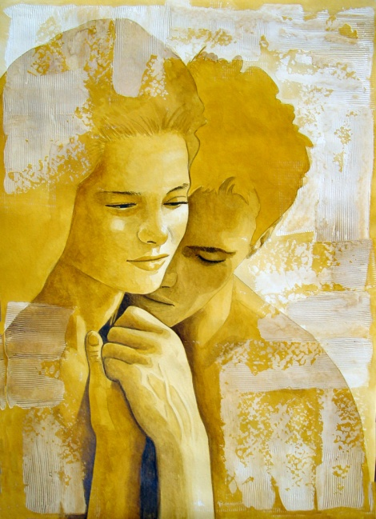

„Adam nazval svoju ženu menom Eva (Život), lebo sa stala matkou všetkých žujúcich. Pán, Boh, urobil Adamovi a jeho žene kožený odev a obliekol ich. Potom im Pán, Boh, povedal: »Hľa, človek sa stal ako jeden z nás! Poznal dobro i zlo.«“ (Gn 3,20n).

Človek, odkedy bol stvorený na obraz Boha, ktorý je Bohom-Trojicou, čo znamená Bohom-spoločenstvom osôb, nemôže byť „na Božiu podobu“ ako samostatná izolovaná bytosť; Bohu – spoločenstvu sa bude podobať iba vtedy, ak on sám vytvorí spoločenstvo (buď rodinné alebo sociálne) a ak v ňom bude žiť. Kniha Genezis totiž k tvrdeniu, že Boh stvoril človeka na svoj obraz, dodáva: „Muža a ženu ich stvoril.“ Zveril im starostlivosť o stvorenie a do ich rúk vložil zodpovednosť za dejiny. Ľudská bytosť je bytosťou vo vzťahu, bytosťou s mnohými rozmermi.

Človek je teda na prvom mieste povolaný vytvoriť si so stvorením vzťah pána, a vykonávať nad ním „nadvládu“, ktorej cieľom je „starostlivosť oň“, aby bolo stále miernejšie, pre službu všetkých mužov a žien sveta. Robí to prostredníctvom svojej inteligencie, používanej vo vede a v technológii, čím vytvára priestor pre pokrok a blahobyt. Ale človek je zároveň povolaný vytvárať bratský vzťah s inými, bez toho, aby si nárokoval nad nimi vládnuť, ale len aby sa o nich zodpovedne staral, ako sa pastier stará o stádo, ktoré mu je zverené. Takýto prístup je možný len tomu, kto má veľkú lásku k blížnemu, ktorá robí človeka solidárnym a pomáha mu spoločne budovať ľudskú rodinu, bez toho, aby rozlišoval rasy, farbu pleti, jazyk, kultúru, ľud alebo národ. Človek je povolaný vytvoriť aj osobný vzťah so sebou samým, uvedomovať si všetky svoje dimenzie a snažiť sa ich harmonicky rozvíjať tak, aby sa žiadna z nich nesnažila o prevahu na úkor ostatných, ba aby dosiahol vnútorný súlad a jednotu tela, srdca, mysle a ducha. To je možné tomu, kto hlboko pozná sám seba a môže uvažovať o svojom povolaní a o povinnostiach, ktoré z neho vyplývajú. Svätý Pavol to stručne zhrnul do jednej vety: Boh nás stvoril na to, aby sme sa stali podobnými obrazu jeho Syna (Rim 8,29).

A v neposlednom rade je človek povolaný vytvoriť synovský vzťah s Bohom. Pred ním nemôžu existovať postoje, ktoré – ak sú pomýlené – predstavujú riziko, že nám zabránia dostať sa do cieľa. Mám na mysli dvojakú tendenciu – sklon tých, ktorí si predstavujú Boha ako pána, ktorému sa musí slúžiť a ktorý s nami môže svojvoľne disponovať, alebo sklon tých, ktorí si predstavujú Boha ako prísneho sudcu, ktorý ohrozuje našu slobodu a šťastie. Ak prvý obraz Boha vzbudzuje strach a vedie k vzťahu otroka voči svojmu pánovi, druhý obraz privádza ku vzbure a dokonca k pokusu odstrániť tohto boha, aby sme konečne boli sebou samými, tým, čím máme a chceme byť. Ježiš mal k Bohu vzťah nie ako otrok alebo ako rebel, ale ako syn. Ba najcharakteristickejšou Ježišovou črtou je práve jeho obraz Boha ako otca, na ktorého sa obracal s nežným oslovením „Abba“, „Otecko“. Javil sa ako niekto, kto nemá nič lepšie na práci ako „plniť vôľu svojho otca“, ba bol si vedomý toho, že jeho poslanie vo svete je plniť vôľu svojho otca, a dokonca prehlasoval, že to je jeho pokrm. Tento rozmer sa uskutočňuje prostredníctvom viery, ktorá nás otvára pre Boha, milovaného ako najväčšie dobro...

Dnes sa nanucuje – aspoň v niektorých častiach sveta – taká fáza sekularizmu, že ľudia chcú žiť etsi Deus non daretur – akoby Boh neexistoval – kvôli čomu sa viera schvaľuje len na súkromné použitie, bez akéhokoľvek sociálneho alebo politického dopadu. Situácia sa zhoršuje tam, kde sa buduje agnosticizmus (postoj, ktorý považuje za nepoznateľné všetko, čo sa nedá overiť experimentálnymi vedeckými metódami – pozn. prekl.), ktorý vedie k viere v neobmedzenú transcendentnosť (nadprirodzenosť, nadzmyslovosť – pozn. prekl.) technického a vedeckého pokroku a ľudského poznania, ale bez existenciálnej transcendentnosti. A nechýbajú postoje i skúsenosti čistého a tvrdého ateizmu. Povedal by som, že tieto obmedzujúce tendencie nie sú nové, aj keď dnes sú agresívnejšie a ľstivejšie. Vždy existovalo pokušenie zredukovať človeka na jedinú dimenziu na ujmu ostatných a vyvolávalo takto kultúru smrti. V konečnom dôsledku kultúra je typická forma, ktorou človek vytvára vzťahy s prírodou, s inými, so sebou samým, s Bohom. A napokon je treba uznať, že iba keď má človek skutočný vzťah s Bohom, len vtedy vytvára dobré vzťahy aj s inými. Z tohto uhla pohľadu vzorom, podľa ktorého je treba vybudovať vlastnú existenciu so zárukou úspechu vzhľadom na základné otázky ľudskej existencie (života a smrti), je Ježiš.

(Z Il Bollettino Salesiano, marec 2007)

Don Pascual Chávez Villanueva: MILOVAŤ ŽIVOT

Hrozby proti životu
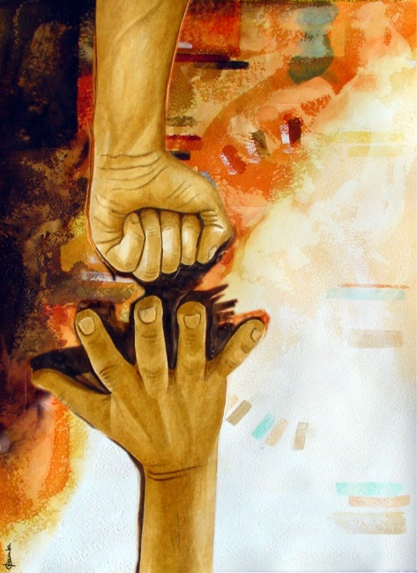

„Vtedy Pán, Boh, utvoril z hliny zeme človeka (Adama) a vdýchol do jeho nozdier dych života“ (Gn 2,7). „Keď boli na poli, napadol Kain svojho brata Ábela a zabil ho.“ (Gn 4,8).

Kým prvé rozprávanie knihy Genezis (1, 1 – 2, 4a) nám predstavuje Boha, ktorý vyslovuje svoje rozkazy – a veci sa stanú a pomaly sa zlaďujú až do tej miery, že sa stanú schopnými prijať život, druhé rozprávanie nám predstavuje Boha „remeselníka“, ktorý akoby sa sústredil a dostal osobnejší tón, keď hovorí sebe samému: „Urobme človeka na náš obraz.“ Tak z hliny zeme sformuje človeka (2, 4b – 25). Ak nám prvé rozprávanie zjavuje našu dôstojnosť stvorení vytvorených na Božiu podobu, čiže nedotknuteľných, druhé rozprávanie nám vysvetľuje našu krehkosť, keďže sme bytia vzaté z prachu, a teda slabé, existujúce takmer neopodstatnene.

Meno Adamá – Adam v skutočnosti udáva náš pôvod: sme hlina. Náš život je ovocím Božej fantázie, jeho mysle a jeho srdca. Svojimi rukami umelca božský Tvorca vytvoril majstrovské dielo. Žalm 8 spieva: „Pane, náš Vládca, aké vznešené je tvoje meno na celej zemi! Tvoja veleba sa vznáša nad nebesia... Keď hľadím na nebesia, dielo tvojich rúk, na mesiac a na hviezdy, ktoré si ty stvoril: čože je človek, že naň pamätáš, a syn človeka, že sa ho ujímaš? Stvoril si ho len o niečo menšieho od anjelov, slávou a cťou si ho ovenčil a ustanovil si ho za vládcu nad dielami tvojich rúk. Všetko si mu položil pod nohy.“ Život nie je iba dar, ktorý dostávame, ale aj vzácna a náročná úloha: starať sa oň a chrániť ho pred všetkým, čo by ho mohlo priviesť do nebezpečenstva. A že to nie je domnelé nebezpečenstvo, to nám pripomína drsná realita každodennej histórie, pošpinená smrťou a mŕtvymi.

Zdá sa, že ľudský život je ohrozený už od počatia. Táto hrozba sa stáva tragickou skutočnosťou zakaždým, keď človek znáša alebo – častejšie – vyvoláva násilie prírody (sucho, záplavy, zemetrasenia, cunami, požiare ...) alebo násilie dejín (hlad, smäd, choroby, nespravodlivosti, korupcia, vojny ...). Veci sa zhoršili, keď človek odmietol akúkoľvek závislosť od svojho Stvoriteľa a Otca, potom keď Kain okradol svojho brata Ábela o život a zo závisti ho zavraždil. Tak sa začalo množiť zlo a šíriť nespravodlivosť, ktoré znovu uvrhli vesmír do chaosu. Ak je dnes život na jednej strane omnoho viac chránený ako v minulosti – v tom zmysle, že jestvuje zrelšie vedomie týkajúce sa dôstojnosti ľudskej bytosti – na druhej strane je oveľa zraniteľnejší, pretože je vystavený svojvôli vedeckých a technických možností, ktoré ho redukujú na nástrojmi manipulovateľný produkt. Je treba vážiť si úsilie urobiť postavenie mužov a žien ľahším prostredníctvom blahobytu (bývanie, jedlo, lieky, škola, zamestnanie, komunikácia) a ceniť si boj za odstránenie každého druhu otroctva, každého vykorisťovania a oddeľovania (sociálneho, rasového, kultúrneho, náboženského). Napokon sme členmi jedinej „ľudskej rodiny“. A predsa zavraždenie Ábela nám pripomína, že ak sa raz odstráni naša synovská závislosť od Boha, človek už nemá etické zákony, ktoré by usporiadali jeho život, pretože všetko sa stáva relatívnym, dáva sa voľný priebeh akémukoľvek správaniu a rozsieva sa semeno zničenia samotného ľudstva. Bez Božieho zakladajúceho prvku je ľudstvo odsúdené na určitý druh spoločenského darwinizmu (politické, spoločenské, ekonomické, kultúrne, náboženské oddeľovanie alebo odstránenie) – na najsilnejších a najslabších.

Veriť v Boha, ktorý miluje život, prijať život ako dar a nie ako ľudský produkt, znamená stať sa zodpovedným za vlastný život i za život iných, staviť na život a na to, čo ho robí možným, dávať svoj vlastný život, aby ho mali všetci. Čoskoro po hriechu Adama a Evy Boh navštívil svoje stvorenia a položil im otázku zdôrazňujúcu zodpovednosť, ktorú každý nesie za vlastnú existenciu: „Adam, kde si?“ (Gn 3, 9) Oproti tomu po Kainovom zločine sa Boh už nepýta človeka na jeho vlastný život, ale na život jeho brata: „Kain, kde je tvoj brat Ábel?“ (Gn 4,9) Od tejto chvíle je veľkým pokušením stať sa Kainom vo vzťahu k bratom. Človek sa ním stáva zakaždým, keď sa neberú vážne hrozby namierené proti životu. Život je posvätný a je treba chrániť ho od okamihu počatia až do okamihu smrti so všetkým, čo obsahuje, to znamená jeho dôstojnosť, kvalitu, životný plán.

(Z Il Bollettino Salesiano, apríl 2007)

Don Pascual Chávez Villanueva: MILOVAŤ ŽIVOT

Dúha
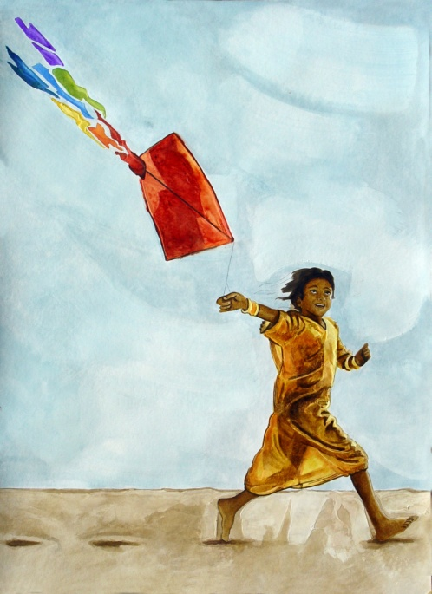
„Už nikdy viac neprekľajem zem pre človeka... Ja uzavriem zmluvu s vami a s vaším potomstvom, čo bude po vás, aj s každou živou bytosťou... Svoj oblúk umiestňujem v oblakoch, aby bol znakom zmluvy medzi mnou a zemou.“ (Gn 8, 9 passim).

Kniha Genezis ukazuje, ako Boh, priateľ a milovník života, poráža chaos a svojim stvoriteľským slovom stvárňuje kozmos. Všetko, čo urobil, nemohlo nebyť majstrovským dielom, keď vezmeme do úvahy kvality Umelca. Ale už od kapitoly tretej a nasledujúcich sa ukazuje veľmi odlišný scenár. Keď bol kvôli hriechu – ktorý zaplavuje tvár zeme pre násilie a skazenosť človeka – prevrátený pôvodný Boží plán, svet sa znovu vracia do chaosu. Predsa však zlo so svojou vnútornou logikou ničenia a smrti nemôže mať posledné slovo. Tak Boh po cunami potopy uzavrie zmluvu s človekom a zaväzuje sa, že už nikdy nedovolí, aby tento svet, ktorý stvoril, bol zničený a stal sa púšťou obývanou zlosťou a beznádejou. Znakom tejto zmluvy s ľudstvom je dúha: hneď po daždi sa objavuje na nebi, a akoby chcela objať oblohu, aby stvoreniu pripomínala prísľub Stvoriteľa.

Boh biofil (milovník života, pozn. prekl.) nemiluje len ľudský život, ale všetok život, aj život rastlín a živočíchov, pretože všetko tvorstvo je dielom jeho lásky. Spolu s hodnotou a dôstojnosťou ľudského života Biblia od prvej stránky po poslednú hovorí o Božej milujúcej starostlivosti o prírodu, vyjadrenej slovami Gn 1, 31: „A Boh videl všetko, čo urobil, a hľa, bolo to veľmi dobré.“ Živočíchy, rastliny, obloha, slnko, oceány... všetko je dobré, všetko má hodnotu ako také, všetko ohlasuje Božiu slávu – ako spieva Žalm 18: „Nebesia rozprávajú o sláve Boha a obloha hlása dielo jeho rúk. Deň dňu o tom podáva správu a noc noci to dáva na známosť.“ Všetko stvorenie je totiž vyzvané dobrorečiť Pánovi, ako to prednáša Danielov chválospev: Dobrorečte Pánovi, všetky diela Pánove (anjeli, nebesá, všetky vody, slnko a mesiac, hviezdy na nebi, dážď a rosa, vetry, oheň a páľava, zima a horúčosť, rosa a srieň, mráz a zima, ľad a sneh, noci a dni, svetlo a tma, blesky a oblaky, vrchy a kopce, všetky plody zeme, pramene, moria a rieky, veľryby a všetko, čo sa hmýri vo vode, vtáčky, divina a zvieratá, synovia človeka) (Dan, 3, 57-88).

Ale toto uznanie je skutočné len vtedy, keď človek zo svojej strany uzná dôstojnosť miesta, kde býva a rozhodne sa brať ohľad na prírodu, prijať stvorenie i bohatstvo jeho rozdielností. Iba takéto konkrétne prijatie všetkého, čo existuje, ale predovšetkým prijatie živých bytostí privádza k potvrdeniu hodnoty stvorenia aj práv toho, kto v ňom bol ustanovený za strážcu; a v dôsledku toho privádza k prekonaniu vykorisťovania a zneužívania, k uskutočňovaniu úctivého rozvíjania životného prostredia a k naviazaniu harmonického spolunažívania s inými živými bytosťami.
Priemyselná civilizácia dnes umožnila výrobu a rast bohatstva, ale príliš často prepínala vo využívaní zdrojov a dávala tým podnet na odľudštenie človeka, ktorý sa – takmer bez toho, aby si to všimol – zmenil na čistého výrobcu a konzumenta.
Kultúra života nás privádza k opravdivému ekologickému prístupu: k láske voči všetkým ľudským bytostiam, ale aj voči zvieratám a rastlinám; krátko povedané k láske voči celému stvoreniu a k ochraňovaniu a podporovaniu všetkých znakov života pred mašinériou ničenia a smrti.

Pred hrozbami neusporiadaného zneužívania, utláčania prírody, neudržateľného vývoja, ktoré zapríčiňujú znečistenie, skleníkový efekt, odlesňovanie, zabetónovanie veľkých plôch, rozširovanie púšte, ochudobňovanie zdrojov – ako ovocie nenásytnej žiadostivosti a nedostatku zodpovednosti nielen voči stvoreniu, ktoré nám Boh dal ako domov pre všetkých, ale aj voči budúcim generáciám –, sa mi zdá vhodné pripomenúť slová veľkého indiánskeho vodcu Seattle: To, čo zraňuje Zem, to zraňuje aj synov a dcéry Zeme.
Boh sa zaviazal vydržiavať prírodu, ale nie bez nás: urobil z nás svojich spolupracovníkov, poveril nás zodpovednosťou. Akcia dúha na záchranu stvorenia je dielom Boha, všetkých ľudí i každého osobitne.

(Z Il Bollettino Salesiano, máj 2007)

Don Pascual Chávez Villanueva: MILOVAŤ ŽIVOT

Cesta života: 10 slov
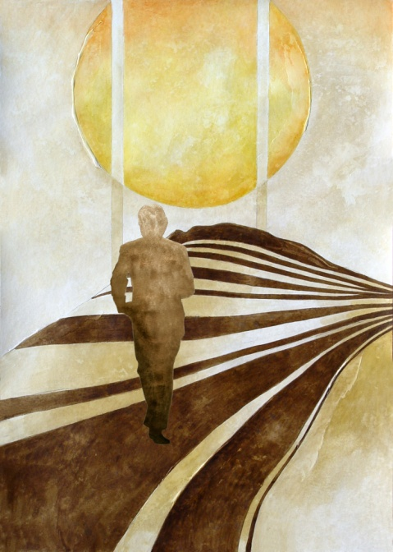
„Ja som Pán, tvoj Boh... Nebudeš mať iných bohov okrem mňa!... Nevezmeš meno Pána, svojho Boha, nadarmo!... Spomni na sobotňajší deň, aby si ho zasvätil!... Cti svojho otca a svoju matku... Nezabiješ!... Nescudzoložíš!... Nepokradneš!... Nevyslovíš krivé svedectvo... Nepožiadaš nič, čo je tvojho blížneho! Nepožiadaš manželku svojho blížneho“ (Ex 20,1 n passim).

Pôvodný Boží plán nepredpokladal hriech a smrť až po zničenie stvorenia. Ale ani zmluva, následne spečatená s ľudstvom, spojená s prísľubom, že nebude zničené novou potopou, ktorá by stvorenie znovu uvrhla do chaosu, nedokázala človeka presvedčiť, že iba v Bohu môže nájsť svoje naplnenie. Aby Pán opäť priviedol človeka na Božiu „obežnú dráhu“, musel vymyslieť dejiny spásy a začať od Abraháma, ktorý sa tak stal otcom viery (por. Gn 12). V ňom má svoj počiatok ľud, ktorý neskôr musel vyslobodiť z egyptského otroctva a s ktorým uzavrel obojstrannú zmluvu: Boh sa zaviazal, že bude Bohom Izraela a Izrael sa zaviazal, že bude Božím ľudom.

Desať prikázaní ukazuje podmienky zmluvy uzavretej s jeho ľudom a nemateriálny, avšak mravný a duchovný priestor, v ktorom sa Izrael nachádza a ktorý určuje hranice kráľovstva života. Prekročiť tieto hranice značí vniknúť do smrti. Desať prikázaní je teda desať slov nasmerovaných k tomu, aby zabezpečili život takým istým spôsobom, ako rodičia vedú dieťa, keď sa usilujú o jeho dobro. Je to desať ciest, ktoré vedú k samotnému Životu, ktorým je Boh. Je príznačné, že pri predložení podmienok sinajskej zmluvy posvätný autor oznamuje: „Boh hovoril všetky tieto slová...“ A je rovnako významné, že kniha Deuteronómium, ktorá nám predstavuje druhú verziu desatora (5,6-22), uvádza dejiny spásy takto: „Toto sú slová, ktoré povedal Mojžiš celému Izraelu na púšti za Jordánom, v Arabe“ (Dt 1,1). To, čo Boh urobil pre dobro Izraela, sa stáva základom jeho zákonov a noriem. Desať príkazov predstavuje cestu, ktorú Boh otvára svojmu ľudu, aby kráčal pred ním po ceste života. Uveďme krásnu rodinnú katechézu: „A keď sa tvoj syn v budúcnosti opýta a povie: »Akéže sú to zákony, nariadenia a ustanovenia ktoré vám prikázal Pán, náš Boh?«, ty mu odpovieš: »Boli sme otrokmi u faraóna v Egypte a Pán nás vyviedol z Egypta silnou rukou a robil veľké a hrozné znamenia a zázraky v Egypte proti faraónovi a proti celému jeho domu pred našimi očami. Nás však vyviedol odtiaľ, aby nás priviedol a dal nám do vlastníctva krajinu, ktorú odprisahal našim otcom. V tom čase nám Pán prikázal plniť všetky tieto zákony... A to bude našou spravodlivosťou, keď náležite zachováme všetky tieto príkazy ... ako nám prikázal«“ (Dt 6,20-25).

Preto Mojžiš, prostredník tohto mimoriadneho spojenectva, vyzýva ľud, aby žil podľa nových možností, ktoré im poskytol sám Boh: „Učil som vás prikázaniam a ustanoveniam, ako mi nariadil Pán, môj Boh, aby ste ich plnili aj v krajine, do ktorej tiahnete, aby ste si ju udržali ako vlastnú. A zachováte a splníte ich ..., lebo to bude vaša múdrosť a rozumnosť pred národmi, ktoré zvedia o každom tomto príkaze a budú vravieť: »Naozaj múdry a rozumný je tento veľký národ!« Veď kdeže je národ taký mocný, ktorý by mal svojich bohov tak blízko, ako je Pán, náš Boh...?“ (Dt 4, 5-8). Preto Boha treba milovať „celým svojím srdcom, celou svojou dušou a celou svojou silou“ (Dt 6,5) a blížneho ako seba samého (Mk 12,30-31). Nieto teda miesta pre žiaden druh modlárstva a pre klaňanie sa bohom, ktorí nemôžu spasiť, ktorí „majú ústa, ale nehovoria, majú oči, a nevidia, majú uši, ale nepočujú“ (Ž 115,5). Je skutočnou hlúposťou klaňať sa ľudským bytostiam, zvieratám, nebeským telesám, dielam ľudských rúk (Múd 13,1n) alebo božstvám okolitých národov. Práve preto, že Pánov zákon nie je nič iné ako cesta života, ktorej podstatou je láska, je na nás, aby sme prijali, čo povedal Mojžiš: „Nuž zachovávajte a robte, ako vám prikázal Pán, váš Boh; neodchyľujte sa ani napravo, ani naľavo! Kráčajte po takej ceste, akú vám vyznačil Pán, váš Boh, aby ste mohli žiť a aby vám bolo dobre, aby sa predĺžili vaše dni v krajine, ktorú budete vlastniť“ (Dt 5,32-33). Aká odlišná je dnešná mentalita, ktorá sa snaží Boha a jeho zákon predstaviť ako hrozbu pre šťastie človeka! Ježiš všetko zhrnul do prikázania lásky, jedinej sily, schopnej dať životu zmysel a otvoriť brány smrti.

(Z Il Bollettino Salesiano, jún 2007)

Don Pascual Chávez Villanueva: MILOVAŤ ŽIVOT

Nový Adam, nové stvorenie
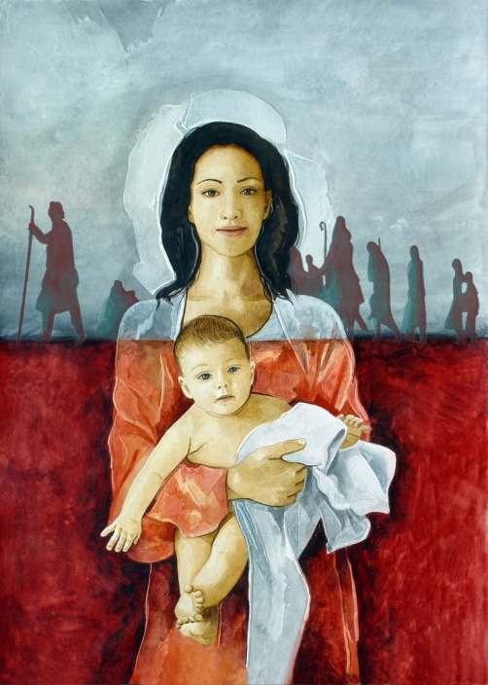
„A Slovo sa telom stalo a prebývalo medzi nami“ (Jn 1, 14). „Ja som prišiel, aby mali život a aby ho mali hojnejšie (Jn 10, 10).“

Kedy a ako začal existovať tento svet, je jednou z mnohých vecí, ktoré nám unikajú. Kniha Genezis v jednom vyznaní viery, ktoré zachytáva dejiny Izraela, zjavuje, „kto“ stvoril všetko, čo existuje. Veda sa zasa usiluje zistiť, „kedy“ a „ako“ začalo existovať to, čo existuje. Sú to dva prístupy k tej istej skutočnosti, ktoré sa vzájomne nevylučujú, naopak, vzájomne sa dopĺňajú. Vieme však s úplnou istotou, že všetko, čo existuje, malo svoj začiatok a bude mať svoj koniec. Aj v tomto prípade viera tvrdí, že Boh urobí „všetko nové“. To je šťastné zakončenie stvorenia, ako nám ho predstavuje Kniha zjavenia apoštola Jána: „Videl som nové nebo a novú zem, lebo prvé nebo a prvá zem sa pominuli a ani mora už niet. A videl som, ako z neba od Boha zostupuje sväté mesto, nový Jeruzalem, vystrojené ako nevesta, ozdobená pre svojho ženícha. A počul som mohutný hlas od trónu hovoriť: »Hľa, Boží stánok je medzi ľuďmi! A bude medzi nimi prebývať; oni budú jeho ľudom a sám Boh - ich Boh - bude s nimi. Zotrie im z očí každú slzu a už nebude smrti ani žiaľu; ani náreku ani bolesti viac nebude, lebo prvé sa pominulo.« A ten, čo sedel na tróne, povedal: »Hľa, všetko robím nové«“ (Zjv 21, 1-5).

Celé dejiny už od počiatku sú zamerané na Ježiša ako na zmysel svojej existencie, a zároveň tieto univerzálne dejiny od neho nanovo vychádzajú a sú zamerané na okamih jeho definitívneho príchodu. Zakončenie tohto veľkolepého projektu je jediné: celé dejiny vesmíru nemôžu byť iné ako kristocentrické: „Všetko je stvorené skrze neho a pre neho“ (Kol 1, 16). Prvý, kto takto interpretuje dejiny, je svätý Lukáš, ktorý nám v Skutkoch apoštolov (13, 16-33) predstavuje Ježiša ako Božie „áno“ svojim prisľúbeniam, ako to vyjadruje svätý Pavol (2 Kor 1, 20). Avšak presvedčenie, že Ježiš predstavuje vrchol dejín, je spoločné celému Novému zákonu, ktorý ukazuje, ako je jeho zmŕtvychvstanie začiatkom nového stvorenia. Autor Listu Hebrejom začína tvrdením: „Mnoho ráz a rozličným spôsobom hovoril kedysi Boh otcom skrze prorokov. V týchto posledných dňoch prehovoril k nám v Synovi, ktorého ustanovil za dediča všetkého a skrze ktorého stvoril aj svet (1, 1-2). Je to, akoby povedal, že po Synovom zmŕtvychvstaní, ktoré bolo jeho najväčším zjavením, už nemá čo dodať. Ak je veľkým otáznikom života smrť, a táto bola porazená, netreba ďalšie zjavenia, už treba len urobiť zo zmŕtvychvstania formam mentis, spôsob zmýšľania.
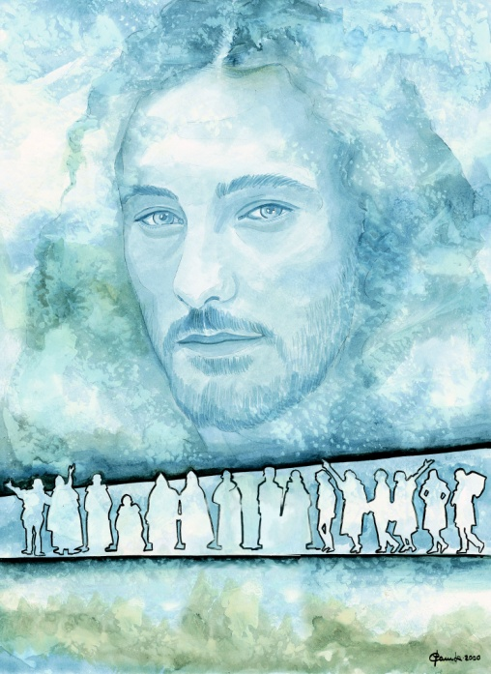
Ježišov prípad predstavuje „plnosť čias“, na označenie ani nie tak toho, že dejiny dozreli na prijatie zjavenia alebo že mravná slabosť človeka dosiahla svoj vrchol, ako jednoducho toho, že prišla hodina, ktorú chcel Boh, aby „obnovil“ svoje stvorenie. Jednako však svätý Pavol je jediný spomedzi posvätných pisateľov, ktorý Ježiša nazýva „novým Adamom“ alebo „posledným Adamom“, a upresňuje, že kým prvý Adam bol „živou bytosťou“, „vzatý zo zeme“, druhý Adam je „oživujúcim Duchom“ a „prichádza z neba“ (1 Kor 15, 45.47). My, ktorí sa – ako starý Adam – rodíme ako pozemskí a hriešni ľudia, sme povolaní stať sa podobnými novému Adamovi, Kristovi, a mať účasť na jeho sláve. Táto téma života ako cieľa Ježišovho poslania je zvlášť milá štvrtému evanjelistovi a jeho spoločenstvu. V texte totiž čítame o pravom pastierovi nového Božieho ľudu: „Ja som prišiel, aby mali život a aby ho mali hojnejšie“ (Jn 10, 10). A v prológu prvého listu: „Čo bolo od počiatku, čo sme počuli, čo sme na vlastné oči videli, na čo sme hľadeli a čoho sa naše ruky dotýkali, to zvestujeme: Slovo života. Lebo zjavil sa život a my sme videli, dosvedčujeme a zvestujeme vám večný život, ktorý bol u Otca a zjavil sa nám. Čo sme videli a počuli, zvestujeme aj vám, aby ste aj vy mali spoločenstvo s nami“ (1 Jn 1, 1-4). To značí na jednej strane, že Boh je Bohom, ktorý miluje život, ktorý verí v život, tvorí ho a vo svojom Synovi ho obnovuje, keď sa stratil; a na druhej strane, že človek nemôže uspokojiť svoj nesmierny hlad po šťastí, po živote a po láske inak ako v Ježišovi – do tej miery, v akej prispôsobujeme svoj život jeho životu, životu nového Adama, „oživujúceho Ducha“. V Ježišovi nachádzame pôvodný Boží plán a jeho uskutočnenie.

(Z Il Bollettino Salesiano, júl-august 2007)

Don Pascual Chávez Villanueva: MILOVAŤ ŽIVOT

Cesta, pravda, život
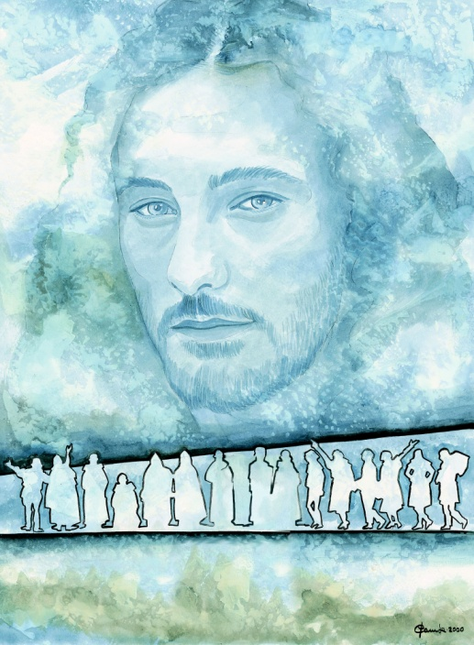
„Pane, nevieme, kam ideš. Akože môžeme poznať cestu?! Ježiš mu odpovedal: "Ja som cesta, pravda a život. Nik nepríde k Otcovi, iba cezo mňa“ (Jn 14, 6nn).“ „Choďte a oznámte Jánovi, čo počujete a čo vidíte: Slepí vidia, chromí chodia, malomocní sú čistí, hluchí počujú, mŕtvi vstávajú a chudobným sa hlása evanjelium“ (Mt 11, 5).

Ak svetové dejiny môžu mať význam len vychádzajúc z Ježiša, ktorý je stredom, ku ktorému dejiny smerujú a na ktorý sa (opätovne) zameriavajú, aby dosiahli svoje zavŕšenie, tým skôr osobné dejiny každého človeka len v Ňom nachádzajú svoj úplný zmysel. Ježiš je totiž cesta, ktorá vedie k plnosti života, pretože prišiel od Otca a k Otcovi sa vrátil a otvoril bezpečnú prístupovú cestu k Bohu. Je pravda, ktorá zjavila, kto je Boh a kto je človek, čo je to život a čo smrť, čo znamená, že mimo neho všetky iné interpretácie Boha alebo človeka sú neúplné alebo nesprávne. Je život; prezradil nám jeho hlboký zmysel a spôsob, ako ho prežívať tak naplno, že porazíme smrť. Všetko by sa dalo voľne povedať tak, že Ježiš je cesta, pretože je pravda a teda aj život, alebo ešte lepšie, že Ježiš je cesta, pretože zjavuje pravdu, ktorá dáva život.

Výrok, ktorý nám podáva Jánovo evanjelium, v ktorom Ježiš predstavuje seba samého slovami „Ja som cesta, pravda a život“, nás stavia tvárou tvár skutočnosti, že dar života, daný človekovi, nie je ponúknutím nejakého predmetu, ale výsadou jeho samého. Náš život je účasťou na božskom živote. Boh je život, ktorý sa stáva účasťou a milosťou pre ľudí. Chápať život ako dar má za priamy dôsledok zvýraznenie posvätného, a nielen čisto prirodzeného alebo biologického charakteru samotného života. Dar seba samého, ktorý dáva Boh, má za cieľ spoločenstvo stvorenia s ním, alebo voľbu a poslanie, ktoré je možné zhrnúť v účasti na samotnom Božom živote. Svätý Irenej to nádherne vyjadril vo svojom známom tvrdení: „Božou slávou je žijúci človek a životom človeka je vidieť Boha.“ Život človeka, ktorý je ovocím stvorenia, je v skutočnosti priamym dôsledkom a pokračovaním láskyplnej Otcovej vôle, ktorú naplno uskutočnil jeho Syn na Veľkú Noc.

V Bohu sa láska a život zhodujú. Boli sme stvorení na jeho obraz z lásky a preto, aby sme milovali. Láska sa tak stáva výnimočnou hodnotou práve preto, lebo ako jediná robí človeka podobným Bohu a zároveň ho ako jediná robí schopným prežiť smrť. Toto ju robí veľkou. Svätý Pavol na jednej z najslávnejších stránok Nového zákona kladie lásku na vrchol všetkých chariziem a všetkých Božích darov. Označuje ju za „najvznešenejšiu cestu zo všetkých“, pretože „láska nikdy nezanikne“ a ak je pravda, že „teraz ostáva viera, nádej, láska, tieto tri, no najväčšia z nich je láska“ (1 Kor 12,31 – 13,8 a 13). Láska má mimoriadnu silu meniť osobu zvnútra, a preto pobáda prežiť život najrozumnejším a najzodpovednejším spôsobom: darovaním. To je význam Ježišovho výroku: „Nik nemá väčšiu lásku ako ten, kto položí svoj život za svojich priateľov.“ Ježiš kladie svoj život nie preto, že by ním opovrhoval, ale preto, lebo je to najcennejšie dobro a najväčší dar, aký môže dať, a je to takisto jediný spôsob, ako poraziť smrť. Tak sa dá vysvetliť evanjeliový paradox, radikálny a nepríjemný, ale univerzálne platný, pretože je adresovaný všetkým: „Kto chce ísť za mnou, nech zaprie sám seba, vezme svoj kríž a nasleduje ma. Lebo kto by si chcel život zachrániť, stratí ho, ale kto stratí svoj život pre mňa a pre evanjelium, zachráni si ho. Veď čo osoží človekovi, keby aj celý svet získal, a svojej duši by uškodil?! Lebo za čo vymení človek svoju dušu?! (Mk 8, 34-37).

Ježiš je Životom v živote a Životom života, je nevyhnutnou cestou, po ktorej musíme prejsť, aby sme mohli dôjsť k cieľu, po ktorom túžia ľudia všetkých čias od ľudí v jaskyniach až po ľudí v mrakodrapoch. Ježiš je pravda pre človeka. Akákoľvek iná pohodlnejšia cesta alebo akákoľvek iná skratka je odsúdená na to, že privedie k najväčšiemu neúspechu: k nedosiahnutiu plnosti života.

(Z www.sdb.org august 2007)

Don Pascual Chávez Villanueva: MILOVAŤ ŽIVOT

Chlieb života
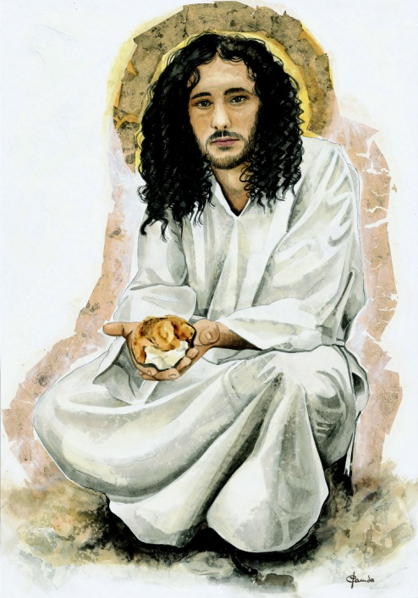

„Ja som chlieb života. Kto bude jesť z tohoto chleba, bude žiť naveky. A chlieb, ktorý ja dám, je moje telo“ (Jn 6, 48.51).

Pre múdroslovnú literatúru nie je cudzí obraz hostiny, aby sa ilustrovala múdrosť a hlúposť, a aby sa ukázalo, že jedna i druhá závisia od rozhodnutia, ktoré človek robí, aby kŕmil myseľ i srdce a formoval svoj život. Ako príklad uvediem citát z Knihy prísloví, ktorý v jasne zobrazuje múdrosť a jej protiklad: „Múdrosť si postavila dom; na siedmich stĺpoch spočíva. Pozabíjala svoj dobytok, namiešala víno a prestrela svoj stôl. Vyslala svoje služobnice zvestovať z najvyššej mestskej výšiny: «Ten, kto je pochabý, nech uchýli sa sem, (a) komu chýba rozum, toho poučím. Poďte (a) jedzte z môjho pokrmu a pite z vína, čo som namiešala! Opusťte pochabosť a budete žiť, budete kráčať cestou rozvážnosti»“ (Prís 9, 1-6). Hlúposť však „vysedá predo dvermi svojho príbytku na stolci v meste vysoko, by pozývala vôkol idúcich, čo mieria priamo, kam im treba ísť. «Kto je hlúpy, nech zabočí sem!» A tomu, kto je bez rozumu, hovorí: «Ukradnutá voda je sladšia a pokútny chlieb je chutnejší! » Ale nevie, že sú tam tiene (a že) jej pozvaní sú v priepadlisku podsvetia“ (Prís 9, 13-18).

Nie je to teda nová vec, keď Ježiš hneď po rozmnožení chleba podal výklad tohto znamenia a povedal, že ak bol schopný rozmnožiť chlieb, je to preto, lebo on sám je chlieb života. Z tejto perspektívy výrok „Ja som chlieb života. Kto bude jesť z tohoto chleba, bude žiť naveky.“ nevyvolával žiadne pohoršenie, pretože sa vysvetľoval na spôsob múdroslovných kníh, ako obrazná reč, symbolické vyjadrenie na ukázanie toho, že jeho náuka je pravý pokrm, ktorý je schopný živiť život človeka a priviesť ho k úspechu. Pohoršenie prepukne, keď Ježiš dodá: „Chlieb, ktorý ja dám, je moje telo za život sveta“ (Jn 6, 51). Isteže, Ježišove slovo je chlebom, ktorý osvecuje myseľ a posilňuje srdce, preto sú ľudia, ktorí zoči-voči evanjeliu začínajú vidieť skutočnosti (Boha, človeka, svet) z iného pohľadu a v „Kristovom zmýšľaní“. Nachádzajú v ňom spôsob zmýšľania opačný ako je zmýšľanie sveta a radi ho prijímajú, pretože konečne nachádzajú zmysel života a sľubujú si, že budú žiť podľa tejto fascinujúcej a paradoxnej logiky. Práve takto sa kresťania stávajú učeníkmi učiteľa Ježiša.

Ale Ježiš zachádza ďalej, zjavuje svoju hlbokú identitu: je Božím Slovom, ktoré sa stalo telom v Máriinom lone. Kto počúva slovo, cíti hlad po slove čiže po ňom samom, ktorý je chlebom schopným nasýtiť neodcudziteľnú túžbu po šťastí, živote a láske. Slovo sa stáva chlebom a učeník sa stáva jeho hosťom, povolaným k osobnému spoločenstvu, k najhlbšej intimite, aká môže existovať medzi Bohom a človekom. Úplná cesta toho, kto počúva evanjelium, spočíva v prechode od počúvania ku krstu a od krstu k Eucharistii. Ale je naozaj možné jesť telo Božieho Syna? Nie je to „tvrdá reč“, aby sme ju prijali, ako sa vyjadrili niektorí zo samotných Ježišových učeníkov (Jn 6, 60), ktorí ho od tej chvíle „opustili a viac s ním nechodili“? Zoči-voči Kristovi, ktorý sa predstavuje ako slovo, v ktoré treba veriť, a ako chlieb, ktorý dáva život, sa ľudia pohoršujú a rozdeľujú. Aj v dnešných dňoch. Ježišova reč sa javí ako neprijateľná pre tých, ktorí si myslia, že sú „múdri“ a že majú v sebe odpovede na základné otázky existencie. Ale pre tých, ktorí zakúsili moc veľkonočného tajomstva, nejestvuje žiadne iné rozhodnutie ako rozhodnutie Petrovo: „Pane, a ku komu by sme išli? Ty máš slová večného života“ (Jn 6, 68).

Keď nejaký človek má rád iného, chcel by mu dať všetko, dokonca vlastný život, ako Pavol kresťanskému spoločenstvu v Solúne: „Tak sme vás milovali, že by sme vám najradšej boli odovzdali nielen Božie evanjelium, ale aj vlastný život; takými drahými ste sa nám stali“ (1 Sol 2, 8). Ježiš teda zo svojho tela, ktoré dostal od Márie, urobil privilegovaný nástroj na vyjadrenie svojej lásky k nám až do krajnosti: „Nik nemá väčšiu lásku ako ten, kto položí svoj život za svojich priateľov“ (Jn 15, 13). A v ustanovení Eucharistie urobil z tela a z krvi viditeľnú a účinnú sviatosť tejto svojej lásky: „Toto je moje telo, ktoré sa dáva za vás ... Tento kalich je nová zmluva v mojej krvi, ktorá sa vylieva za vás“ (Lk 22, 19-20). Ježiš je chlieb života, a kto je jeho telo a pije jeho krv, žije naveky, pretože sa necháva tak pretvoriť týmto novým životom, že sa dáva k dispozícii, aby sa aj on stal pre druhých rozlámaným chlebom a obetným nápojom. Toto je zmysel pohoršenia z Ježiša, ktorý je slovom a chlebom života!

(Z Il Bollettino Salesiano, september 2007)

Don Pascual Chávez Villanueva: MILOVAŤ ŽIVOT

Príbeh zrna
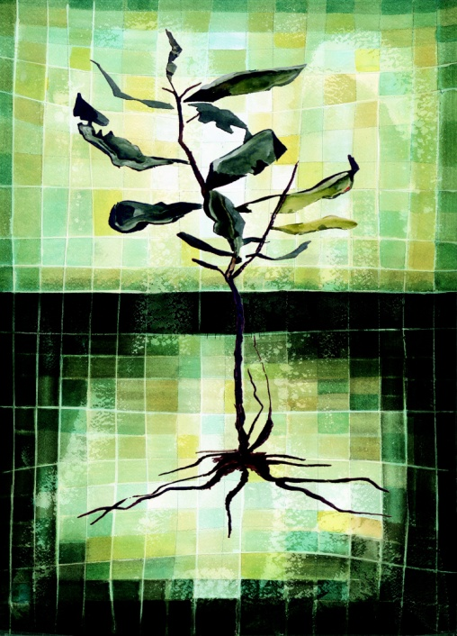
„Ak pšeničné zrno nepadne do zeme a neodumrie, ostane samo. Ale ak odumrie, prinesie veľkú úrodu“ (Jn 12, 24).

Život je absolútne najvzácnejší dar – až do tej miery, že človek sa takmer inštinktívne snaží zachovať si ho. Avšak život nie je kvalitatívne významný, kým sa neobjaví jeho zmysel a nenájde sa odpoveď na životne dôležité otázky: kto sme, odkiaľ pochádzame, kam smerujeme, čo je život, čo je smrť, kto je Boh, kto je človek. Do značnej miery môžeme tvrdiť, že celé ľudské dejiny nie sú nič iné ako úsilie premôcť všetko, čo môže predstavovať hrozbu: zraniteľnosť pred rozpútanými prírodnými silami, chorobu, chudobu, vykorisťovanie, útlak, vytlačovanie na okraj spoločnosti a predovšetkým smrť. A ľudia musia byť hrdí a povďační za ciele, ktoré ľudstvo dosiahlo na vedeckej a technologickej úrovni, ale aj na úrovni vedomia s cieľom urobiť život mužov a žien na zemi ľudskejším. Toto vysvetľuje, ako si ľudia uvedomili – ako ešte nikdy predtým – hodnotu a dôstojnosť života, aj keď treba hneď dodať, že dnes žiaľ platí skutočná kultúra smrti, ktorá svoje najkrutejšie a najdramatickejšie vyjadrenie nachádza vo vojne, v nespravodlivosti, násilí a ničení prírody.

NEUSTÁLA VÝZVA
Vo vedeckom výskume zameranom na porazenie chorôb a na predĺženie ľudského života sa v mnohom pokročilo, pričom sa požíva lepšia kvalita života a väčší blahobyt; ale neprekonanou výzvou – tak dnes ako aj včera – zostáva smrť, ktorá, ako sa zdá, robí márnym každé angažovanie, materiálne, mravné či duchovné, keď vidíme, že na konci musíme podľahnúť jej neúprosnej moci. Práve preto sa Ježišova ponuka javí ešte paradoxnejšou; keď hovorí k zástupom, neváha nadhodiť veľkú provokáciu: „Kto chce ísť za mnou, nech zaprie sám seba, vezme svoj kríž a nasleduje ma. Lebo kto by si chcel život zachrániť, stratí ho, ale kto stratí svoj život pre mňa a pre evanjelium, zachráni si ho. Veď čo osoží človekovi, keby aj celý svet získal, a svojej duši by uškodil?! Lebo za čo vymení človek svoju dušu?!“ (Mk 8, 34-37)
V skutočnosti celé evanjelium je paradoxom, radikálnym prevrátením poriadku hodnôt tohto sveta. Ten nepozná riešenie tajomstva ľudskej osoby a klame človeka podávaním programov na získanie šťastia, ktoré sú viac útekom od problému ako hľadaním, zameraným na objavenie zmyslu života a kľúča na otvorenie brán smrti. Ježiš neskrýva, že jeho posolstvo je náročné a vyžaduje premenu srdca a zmýšľania: novú formu myslenia a konania.

OD SMRTI K ŽIVOTU
Práve preto, že najväčším problémom, ktorý treba vyriešiť, je smrť a strach, ktorý ju sprevádza, táto otázka nás priťahuje a ovláda až do tej miery, že nás ponecháva v moci všetkých foriem ľudského otroctva. Ježiš učí, že život je darom, ktorý nám zadarmo dal Boh a ktorý sme si ničím nezaslúžili, a vysvetľuje, že najlepší spôsob, ako ho prežiť, je darovať ho. Toto je pravý zmysel života a najzhodnejší spôsob, ako prejsť od smrti do života. Ježiš uvádza príklad z prírody, pozoruje a vyzýva k pozorovaniu, že „ak pšeničné zrno nepadne do zeme a neodumrie, ostane samo. Ale ak odumrie, prinesie veľkú úrodu“ (Jn 12, 24). Prostredníctvom hlasu prírody nás sám Boh učí, že zrno, ktoré neodumrie, sa nerozmnoží. A to sa deje aj s ľudským životom – ak ho človek nedaruje, život zomiera. Nejde však o púhe podobenstvo. Ježiš ako prvý venoval svojim priateľom to najlepšie, čo im mohol ponúknuť: svoj vlastný život. Nevzdáva sa ho preto, že by mal malú cenu. Naopak, má veľkú cenu a pretože ho má v plnosti, môže ho veľkodušne darovať, aby všetci „mali život a aby ho mali hojnejšie“ (Jn 10, 10). Obraz Dobrého pastiera, ktorý dáva život za svoje ovce, je azda osobnejší a s konkrétnejšou víziou objasňuje veľkonočnú cestu, ktorou Ježiš prešiel a ktorú chce ukázať svojim nasledovníkom: darovať život, aby sme ho potom mohli opäť získať. To znamená premôcť strach zo smrti a svojím životom už odteraz premáhať smrť prostredníctvom jedinej sily schopnej smrť poraziť– prostredníctvom lásky.

(Z Il Bollettino Salesiano, október 2007)

Don Pascual Chávez Villanueva: MILOVAŤ ŽIVOT

Triumfálne víťazstvo života
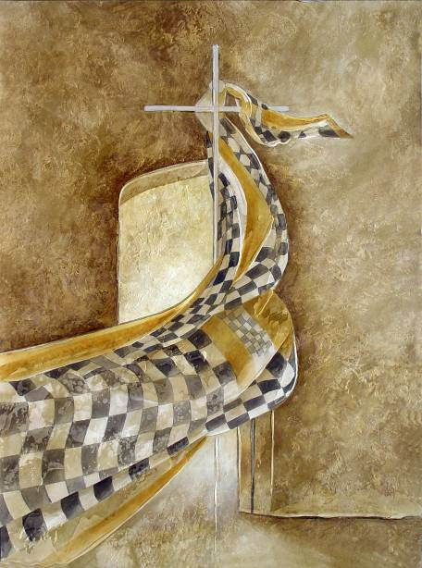

„Prečo hľadáte živého medzi mŕtvymi? Niet ho tu. Vstal z mŕtvych. Spomeňte si, ako vám povedal, keď bol ešte v Galilei“ (Lk 24, 5-6).

Boh, priateľ života, ako ho definuje autor Knihy múdrosti, nie je iba jeho stvoriteľom a jeho oporou; je tiež jeho budúcnosťou. Práve táto perspektíva života bez konca ho robí príťažlivým a presvedčivým, a zároveň tým, kto dáva zmysel ľudskému angažovaniu sa s cieľom podporovať život, brániť ho, vychovávať k nemu. Málo by bolo platné víťazstvo nad smrťou – ako sa o to dnes ľudia snažia vďaka úsiliu vedy –, ktoré by neprisúdilo spravodlivosť mŕtvym predchádzajúcich generácií. Od chvíle stvorenia sa Stvoriteľ zjavil ako Boh, ktorý miluje život, tvorí ho a dokonca ho znovu tvorí po smrti. To je zmysel zmŕtvychvstania. Zatiaľ, čo sa zdá, že človek je už od začiatku zaangažovaný vyvolávať smrť, jediným, kto skutočne verí v život a udržuje ho aj za smrť, je práve Boh.

Túžba človeka po živote bez konca sa vyjadrovala počas dejín veľmi rozmanitými spôsobmi – prostredníctvom kultu mŕtvych, biologického potomstva a nemenej prostredníctvom vedeckého výskumu zameraného na predĺženie života, zničenie chorôb, vytváranie blahobytu, dozrievanie v poznaní seba samého. V Zarathuštrovom náboženstve má boj medzi dobrom a zlom, medzi Ormuzdom a Ahrimanom, svoju druhú stranu na úrovni ľudí v konflikte medzi dobrými a zlými; a tým, ktorí padli za dobrú vec, je sľúbené vzkriesenie.
V Starom zákone je možné v niektorých knihách konštatovať vplyv perzskej kultúry a náboženstva počas perzskej nadvlády nad Izraelom v rokoch 539 až 333 pred Kristom, napríklad v Knihách Machabejcov a Knihe proroka Daniela, kde sa po prvýkrát hovorí o veriacich, ktorí neváhajú čeliť smrti a zostať vernými Jahvemu a sú presvedčení, že on ich nesklame, a medzi riadkami alebo aj výslovne sa hovorí o vzkriesení (2 Mach 7, 22-23; 12, 43; Dan 12, 2).

Samozrejme, už predtým existovalo niekoľko iných textov Písma, ktoré hovorili v tomto zmysle, ako Žalm 13, v ktorom veriaci vyjadruje svoju pieseň dôvery: „Lebo nenecháš moju dušu v podsvetí a nedovolíš, aby tvoj svätý videl porušenie. Ukážeš mi cestu života. U teba je plnosť radosti, po tvojej pravici večná slasť“ (Ž 16, 10-11).
V Ježišovej dobe už bola náuka o zmŕtvychvstaní dedičstvom izraelskej viery, aj keď ju neprijímali všetky skupiny – napríklad skupina saducejov (Mk 12, 18). Samotný Ježiš v oznámeniach svojho utrpenia robí narážky na svoje zmŕtvychvstanie (Mk 8, 31; 9, 31; 10, 33-34). Dokonca pri vzkriesení Lazára predstavil sám seba ako vzkriesenie a život (Jn 11, 25).

Ale veľkou novosťou bolo zmŕtvychvstanie, ktoré medzi učeníkmi rozpútalo silný odpor uveriť v neho, ako o tom svedčia rozprávania o zjavovaní sa Zmŕtvychvstalého vo všetkých štyroch evanjeliách. Ako uveriť, že je živý ten, ktorého videli zomrieť s veľkým výkrikom, pribitého na kríž a všetkými opusteného? Je celkom pochopiteľné, že cítili odpor, keď mali uveriť svedectvu tých, ktorí ho videli živého po jeho smrti a iba takto prekonali vlastnú pochybovačnosť. Právom sa hovorí, že zmŕtvychvstanie je definitívne a definujúce slovo Boha. Definitívne slovo, to znamená posledné, pretože po tom, ako vzkriesil Ježiša z mŕtvych a navždy porazil smrť, už nemá čo povedať, čiže vykonať. Slovo definujúce, pretože tým, že nanovo priviedol k životu mŕtveho, ktorý mu bol verný až do konca, zjavil sa ako Boh, ktorý miluje život, tvorí ho a keď ho človek kvôli nemu stratí, tvorí ho znovu.

Toto je v podstate Dobrá zvesť – je dobrá, pretože je radostná, nádherná, prekrásna: smrť nemá posledné slovo. Zmŕtvychvstanie nám hovorí, že Boh nesklame vieru svojich veriacich, neponecháva ich v hanbe hrobu, ale ich zdvíha a znovu napĺňa životom a radosťou bez konca. Ale zmŕtvychvstanie nie je pravda, v ktorú treba veriť kvôli druhému svetu. Je to predovšetkým nová možnosť žiť a prejsť už odteraz zo smrti do života, ak milujeme, pričom stále viac prispôsobujeme svoj život životu Ježiša, ktorý doteraz ako jediný veľkolepo porazil smrť.
Radujme sa teda a žime tak, že darujeme život, aby sme ho znovu získali v plnosti. Tak budeme môcť naveky spievať: „Aleluja!“

(Z Il Bollettino Salesiano, november 2007)

Don Pascual Chávez Villanueva: MILOVAŤ ŽIVOT

Angažovať sa za život
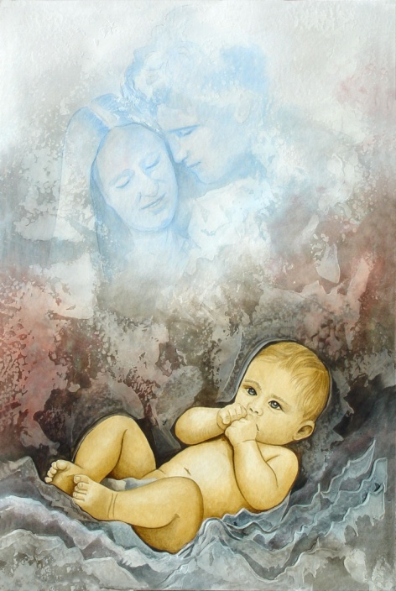

„Pozrite sa na ľalie, ako rastú: nepracujú, nepradú; a hovorím vám: Ani Šalamún sa v celej svojej sláve neobliekal tak ako jediná z nich“ (Lk 12, 27).

Cirkev prijala evanjelium života a je poslaná ohlasovať ho a usilovať sa o to, aby sa stávalo skutočnosťou. Takéto povolanie a poslanie si vyžadujú veľkodušnú činnosť všetkých jej členov. Všetci spolu máme cítiť „povinnosť ohlasovať Evanjelium života, sláviť ho v liturgii a v celom živote a slúžiť mu rôznymi podpornými iniciatívami a štruktúrami“ (EV 79). V tejto súvislosti naznačím niekoľko rozhodnutí, ktoré treba urobiť.

Brániť hodnotu každého ľudského života. Život bol vždy obklopený nebezpečenstvami, ohrozovalo ho násilie, čelil smrti. Neprestávajú hrozby, ktoré sú ovocím nenávisti, zneužívania alebo protichodných záujmov (vraždy, vojny, masakre), zaťažené nedbalosťou a nedostatkom solidárnosti. K tomu sa pridáva svojvôľa voči miliónom ľudských bytostí, ktoré sa ledva vlečú životom alebo zomierajú od hladu, obchod so stále vražednejšími zbraňami, ekologická nerovnováha, šírenie drog, dopravné nešťastia, teroristické atentáty, všetko veci, ktoré zapríčiňujú naozajstné hromadné zabíjanie. Zoči-voči tomuto „zatemneniu“ je naliehavé brániť nedotknuteľnú a posvätnú hodnotu života a podporovať pozitívny postoj k životu, považovanému za dar, rozvíjať zmysel pre vďačnosť voči tomu, kto nám ho daroval, a podporovať jeho celkové videnie, ktoré zahŕňa materiálnu, ekonomickú alebo sociálnu činnosť, ale aj duchovný pokrok.

Chrániť život chudobných. Každý život je vzácny a hoden úcty. Z toho vyplýva, že život má právo existovať nielen vtedy, keď je zdravý, užitočný, šťastný, ale aj keď nie je plnohodnotný, keď je poznačený bolesťou a chorobou, keď ide o život nenarodeného dieťaťa a invalidného starého človeka. Vzácny je život mocných, ale vzácny je tiež – a možno ešte viac – život chudobných a opustených. Ako Božie deti sme povolaní chrániť tých, ktorých život je zbedačenejší, ohrozenejší, bezbrannejší, viac vytlačený na okraj, a starať sa o nich. Musíme byť schopní vymýšľať a vytvárať nové formy misionárskej prítomnosti vo svete vytlačených na okraj spoločnosti a vylúčených z nej.

Vychovávať k hodnote života. Je to úloha, ktorá zaväzuje rodičov, vychovávateľov, učiteľov, katechétov, teológov. Nové generácie potrebujú nájsť skutočných „učiteľov života“. Mladí hľadajú nielen informáciu alebo učenie, ale svedkov, ktorí by podnecovali a sprevádzali rozvoj ich najlepších vlastností. Je nevyhnutné vyzdvihnúť absolútnu hodnotu života, podporovať úctu voči ľuďom, vzbudzovať pozitívny pohľad na nich a nádej do budúcnosti, bojovať proti tomu, čo bráni žiť dôstojne a solidárne. Každodenné postoje a prejavy, aj tie najjednoduchšie, musia byť pre mladých školou života. Ako vychovávatelia musíme vedieť v nich prebudiť radosť zo života, úctu k hodnotám, chuť slúžiť iným aj prírode, dosvedčovať, že život je povolanie.

Vychovávať „k chápaniu a prežívaniu sexuality, lásky a života v súlade s ich pravým významom a v ich vzájomnej úzkej závislosti ... Len pravá láska dokáže strážiť život“ (EV 97). Ťažko sa dosiahne pravá úcta k ľudskému životu, ak si ju nevážia v rodinnom prostredí, ak v rodine vládne atmosféra násilia, ak sa potrat nepohodlného alebo neželaného života predstavuje ako pokrok, ak človek žije tak, že jeho cieľom je súperenie, úspech alebo moc.

Ohlasovať Ježiša Krista ako zmysel života. Ohlasovanie má mladých doviesť k osobnému vzťahu s Ježišom, ktorý je energiou a vzorom života v plnosti. Azda nikdy nebola evanjelizácia taká urgentná ako dnes zoči-voči svetu, ktorý vyzdvihuje klamlivé a zvodné vzory. Mladí hovoria o veľkej vnútornej prázdnote a pokúšajú sa ju zapĺňať pôžitkom, zábavou, sexom, omamnými drogami alebo vydávaním sa na cesty šikanovania a zločinnosti. Ale ani pôžitok ani konzum neuspokoja ich túžby a potreby. Mnohí prežívajú spoločensko-ekonomické situácie vylúčenia alebo vážnej osobnej slabosti. V týchto situáciách musí zaznieť „dobrá zvesť“ o Bohu, ktorý miluje život, ktorý chce šťastie všetkých žijúcich. Evanjelizácia je najlepšou ponukou plného a šťastného ľudského života. Musíme sa usilovať uskutočňovať ju odvážne a so zápalom.

Napokon – ďakovať za život a oslavovať ho. Každý život má ako Boží dar nielen rozmer záväzku, ale aj rozmer kultu. Už sám život je prejavom chvály, pretože je zázrakom lásky. Už jeho prijatie predstavuje kult, vzdávanie vďaky. Sláviť život pobáda ku kontemplatívnemu pohľadu zoči-voči prírode, svetu, stvoreniu, voči ktorému máme niekedy utilitaristický alebo konzumný postoj; zoči-voči ľuďom, ku ktorým často máme povrchný alebo účelový vzťah; zoči-voči spoločnosti a dejinám, ktoré toľkokrát zohýbame podľa našich záujmov ... Je treba vedieť tešiť sa z ticha, naučiť sa trpezlivo počúvať, obdivovať a žasnúť, keď stojíme pred niečím nepredvídaným a nepredstaviteľným. Je treba urobiť priestor inému, aby sme s ním mohli vytvoriť nový, veľmi blízky vzťah plný dôvery. Z tejto perspektívy pramení chvála a modlitba. Oslavovať život znamená obdivovať Boha života, milovať ho a modliť sa k nemu: „Chválim ťa, že si ma utvoril tak zázračne; všetky tvoje diela sú hodné obdivu“ (Ž 139, 14).

(Z Il Bollettino Salesiano, december 2007)

